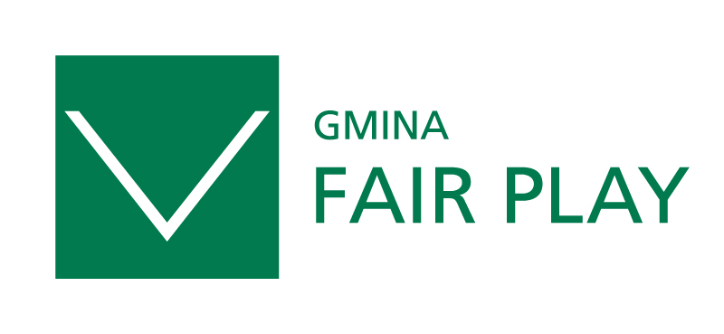
Informacja prasowa
30 października 2012 r.

Nowa polityka odpadowa - wzrost kosztów czy szansa na większą efektywność
w zarządzaniu odpadami.

Przyjęte w lipcu 2011 r. po długich dyskusjach i sporach zmiany prawa dotyczące nowego modelu gospodarki odpadami komunalnymi mają ogromne znaczenie dla przedsiębiorców i samorządów, jak również dla mieszkańców kraju. Zakres i mnogość tych zmian powodują, że możemy mówić o nowym ładzie w gospodarce odpadami, który niesie szereg nowych wyzwań dla przedsiębiorców i samorządów. „Jednocześnie mamy świadomość, że samo uchwalenie nowego prawa nie gwarantuje jego skuteczności.” – podkreśla Krzysztof Kawczyński Przewodniczący Komitetu Ochrony Środowiska KIG. Ponadto nowe rozwiązania prawne będą miały bezpośredni wpływ na konkurencyjność polskiej gospodarki oraz funkcjonowanie małych i średnich przedsiębiorstw.

Polska nadal składuje prawie 90% odpadów na składowiskach, które w znacznej części winny zostać zamknięte. Selektywna zbiórka i recykling odpadów to zaledwie 6 – 7 % odpadów komunalnych. Brakuje zbiórki selektywnej odpadów biodegradowalnych,
a większość z nich jest składowana razem z pozostałymi odpadami. Jedyna w kraju spalarnia odpadów komunalnych spala zaledwie 80 tys. ton odpadów rocznie z ponad 12,5 mln ton wykazywanych jako wytworzone. Nadal około 20% gospodarstw domowych nie posiada umów na odbiór odpadów, a znaczna część odpadów powstających w naszych domach jest nielegalnie wyrzucana do lasów, jak również spalana w domowych piecach. Dalsze utrzymywanie takiego stanu grozi poważnymi sankcjami ze strony Unii Europejskiej.

„Uwzględniając istniejący obecnie stan gospodarki odpadami musimy stwierdzić, że nie mamy zbyt wielkiego wyboru i musimy podjąć to trudne i odpowiedzialne wyzwanie na poziomie każdej gminy i każdego gospodarstwa domowego” – zauważa Andrzej Arendarski, Prezes Krajowej Izby Gospodarczej. Ustawodawca przewidział konkretne rozwiązania w tym zakresie, które winny zabezpieczyć konkurencyjność i wybór najlepszych wykonawców przez zainteresowane samorządy. Oczekujemy,
że społeczności lokalne podejmą najlepsze decyzje w kierunku budowy efektywnego systemu gospodarki odpadami i wykażą wystarczającą determinację
w dążeniu do ustalonych celów.

